**„EU peníze školám“**

**Projekt DIGIT – digitalizace výuky na ISŠTE Sokolov**

**reg.č. CZ.1.07/1.5.00/34.0496**

|  |  |
| --- | --- |
| **III/2 Inovace a zkvalitnění výuky prostřednictvím ICT** | **VY_32_INOVACE_7_1_16** |
| **Název vzdělávacího materiálu** | Automatizace – regulované obvody – Zesilovač s exponenciálním řízením zesílení |
| **Jméno autora** | Ing. Luboš Látal |
| **Tematická oblast** | Automatizace - regulované obvody |
| **Vzdělávací obor** | 26-41-M/01 Elektrotechnika |
| **Předmět** | Elektrotechnická měření |
| **Ročník** | 3. |
| **Rozvíjené klíčové kompetence** | Žák aktivně rozvíjí získané poznatky pro uplatnění v praxi. Rozvoj technického myšlení |
| **Průřezové téma** | Elektronika, matematika |
| **Časový harmonogram** | 1 vyučovací hodina |
| **Použitá literatura a zdroje** | Elektrotechnická měření, J. Husman, M. Marťak, J. Koudelka, SNTL 1989 |
| **Pomůcky a prostředky** | Interaktivní tabule, dataprojektor |
| **Anotace** | Zesilovač, exponenciální řízení zesílení, zesílení obvodu |
| **Způsob využití výukového materiálu ve výuce** | Výklad, cvičení, test |
| **Datum (období) vytvoření vzdělávacího materiálu** | Září 2013 |

*Tento výukový materiál je plně v souladu s Autorským zákonem (jsou zde dodržována všechna autorská práva).*

*Pokud není uvedeno jinak, autorem textů a obrázků je Ing. Luboš Látal.*

**Automatizace – regulované obvody**

**Automatizace – regulované obvody – Zesilovač s exponenciálním řízením zesílení**

**Zesilovač s exponenciálním řízením zesílení viz (obr. 1) :**

Tranzistory T1 a T2 mají stejné vlastnosti.

1. Dokažte, že



a zesílení tedy závisí na UR.

b) Najděte rozsah zesílení při R1=R2=10MΩ a pro UR=0 až 200mV.

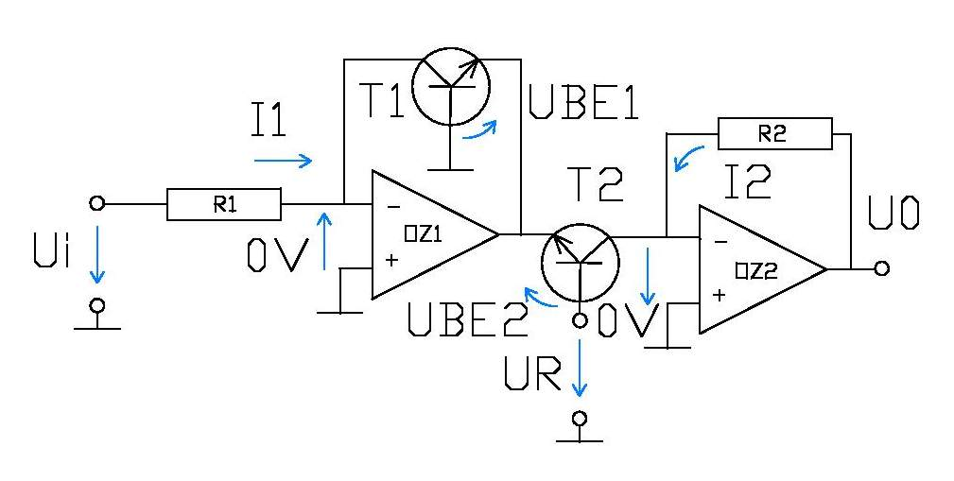

Obr. 1 Zesilovač s exponenciálním řízením zesílení

Pro ideální operační zesilovače OZ1 a OZ2 platí



a

Současně platí



Snadnou úpravou získáme



a následně



Při teplotě 250C (tj. 273+25=2980K) je UT=26 mV.

Pokud je R1=R2=10MΩ, platí pro UR=0, že U0=Ui a pro UR=0,2 V je



Potom U0=2191 Ui.

Když zvolíme R1 a R2 10MΩ, je zřejmé, že vstupní proudy operačních zesilovačů

musí být nepatrné. Je vhodné použít operační zesilovače s tranzistory JFE na

vstupu. Dále je zřejmé, že malé změny napětí UR mají za následek velké změny

zesílení obvodu na obr 1.

Cvičení

1. **Do daného obrázku zesilovače s exponenciálním řízením zesílení dopiš jednotlivé veličiny popisující tento zesilovač.**

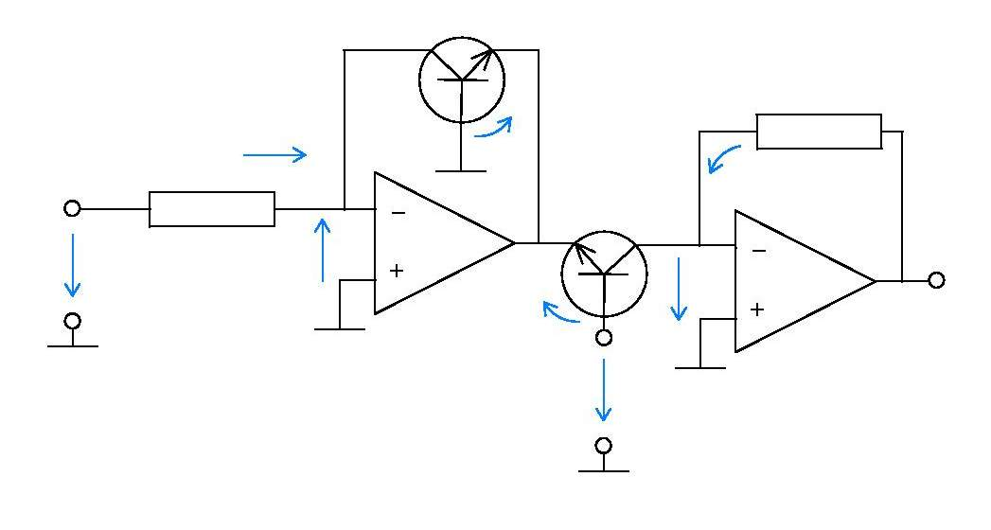

1. **Po provedení důkazu, zkus napsat vztahy, který platí pro ideální operační zesilovače OZ1 a OZ2.**

**Test**

1. **Když zvolíme R1 a R2 10MΩ, je zřejmé, že …………… operačních zesilovačů musí být nepatrné.**
   1. vstupní proudy
   2. výstupní proudy
   3. kolísavé proudy
   4. vstupní napětí
2. **Malé změny napětí UR mají za následek ………… změny zesílení obvodu.**

a) velké

b) malé

c) střední

d) žádné

1. **Při teplotě 250C …………. je UT=26 mV.**

a) tj. 273+25=298**0**K

b) tj. 273+27=298**0**K

c) tj. 275+25=298**0**K

d) tj. 237+25=298**0**K